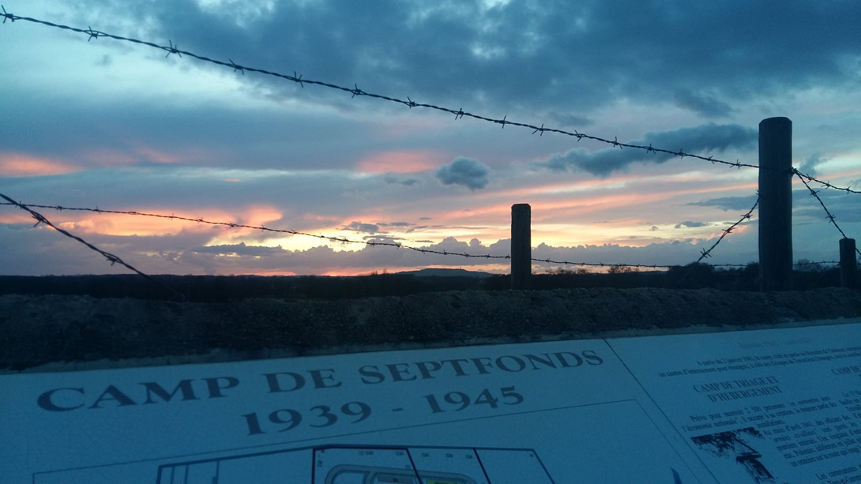

SEPTFONDS : HISTOIRE DU CAMP DE JUDES
-------------------------------------------------
Mes recherches historiques permanentes sur le camp de Septfonds, m’ont mises nez à nez, il y a quelques temps, avec un témoignage important qui était certainement passé inaperçu jusqu’ à ce jour. Un témoignage fort, publié le 26 mars 1939 dans le journal hebdomadaire « La Jeune République », journal militant qui s’attaquait aux injustices. Roger Lardenois, le reporteur, fut par la suite résistant du réseau Valmy dans l’Oise.
Les réfugiés Espagnols – « J’ai vécu une journée dans un camp de concentration » - Reportage sur la misère. (1)
Ainsi s’intitule l’article. Voici son récit…
--------------------
Septfonds est un heureux petit village de Guyenne, au nom bien français, entre Cahors et Montauban. Quelques centaines d’habitants y vivent paisiblement du commerce de l’ail et de l’élevage des moutons (2).
Il y a quelques semaines, des militaires sont venus. Ils ont réquisitionné la mairie, les écoles, des granges. Le lendemain, un régiment de tirailleurs sénégalais et quelques escadrons de dragons animaient de façon inaccoutumée les rues de la localité. A deux kilomètres, près du hameau de Judes (3), on clôturait un champ immense d’un triple réseau de fils de fer barbelés ; en moins d’une semaine, le vieux chemin de terre communal faisait place à une large route empierrée ; des baraquements couverts de tôle ondulée apparaissaient : une véritable cité s’édifiait.
Quand tout fut construit, on vit arriver des détachements de la garde mobile. Enfin, vinrent les miliciens espagnols. On en attendait 10.000; il en arriva 16.000...
— Ils sont 20.000 maintenant, dit le chauffeur qui me conduit au camp. Plusieurs milliers couchent encore à la belle étoile ! (4)
Précisément, dans le matin glacé, je viens de relever frileusement le col de mon pardessus. Dans la nuit, une couche de givre a blanchi les buissons qui bordent la route. Un peu de glace recouvre les flaques d'eau. Court arrêt a la mairie de Septfonds pour obtenir l’autorisation de me rendre jusqu’à Judes. On me prévient :
— Vous devrez vous tenir à l’entrée, près du corps de garde. Défense d’aller plus loin. Les Espagnols que vous voulez voir vous seront amenés... si on les trouve.
Sur la nouvelle route, dont les cailloux aigus mettent à mal les pneus de la voiture, nous croisons de nombreux factionnaires en armes.
— Chaque nuit, explique mon conducteur, quelques miliciens s’évadent. Mais les alentours sont bien gardés et les évadés ne vont jamais loin ».
Lamentable spectacle...
J’abandonne la voiture et m’engage en plein champ. De loin, le camp ressemble à une immense foire grouillante de visiteurs. Mais, de près, quel lamentable spectacle je contemple ! De l'autre côté des barbelés, des milliers d’hommes, dont une barbe hirsute couvre le visage, stationnent, debout, enroulés dans des couvertures boueuses. Malgré le froid vif, quelques-uns, le torse nu, se lavent dans un ruisseau (5). A quelques mètres, en haut d'un mât, flotte un grand drapeau français. C’est l’entrée du camp.
Interdiction de la franchir. Un lieutenant examine mes papiers. Il donne des ordres. Bientôt, la voix tonitruante d’un haut-parleur annonce en espagnol, aux amis dont j’ai donné le nom, qu’ils doivent se présenter à l’entrée.
Un long moment s’écoule. J’observe l’étrange spectacle qui se déroule sous mes yeux. Derrière la barricade, sous la conduite de gardes mobiles, des miliciens s’alignent en colonne pour accomplir les corvées. De place en place, auprès des barbelés, des géants sénégalais, au visage d’ébène affreusement balafré, montent, baïonnette au canon, une garde implacable.
Voici enfin mes amis espagnols. Quelques instants émouvants, une fraternelle accolade. Nous nous sommes rencontrés un jour de septembre à Barcelone, dans le local de l’Union Démocratique. A la lueur d’un éclairage de fortune, nous avions longtemps conversé sans presque distinguer nos visages. Aujourd’hui, mes amis ne me reconnaissent que par le son de ma voix, qui leur disait à Barcelone des paroles d’espoir et d’admiration, qui tente de leur apporter maintenant des mots d’affection fidèle et de réconfort.
A l’intérieur du camp…
Je leur dis mon intention d’entrer dans le camp. Ils consentent à m’aider à tromper la vigilance du service d'ordre. Je profite du passage d’une colonne de miliciens pour me mêler à leur groupe. Et me voici bientôt au cœur même de la foule des réfugiés.
Depuis dix jours, une sale petite pluie fine tombe, incessante. Le sol est recouvert d’une boue sur laquelle on glisse à chaque pas. Pour cette raison, les hommes ne se déplacent que très lentement. Beaucoup ne sont chaussés que de vieilles espadrilles.
Je contemple les baraquements. Au loin, ils m’avaient paru habitables. Je découvre maintenant avec stupéfaction qu'ils ne sont clos que sur un seul côté. Ce sont des hangars rudimentaires qui protègent de la pluie, mais sont totalement ouverts au froid et au vent. Pour se protéger, les miliciens ont élevé un petit mur de terre à une hauteur d'un mètre.
Mes amis me montrent leur place habituelle.
— Où dormez-vous ?
— Ici.
Ils m'indiquent le sol, que dissimulent à peine deux ou trois centimètres de paille. Je n’en puis croire mes yeux.
— Mais vous devez avoir très froid ?
Pas de réponse. Il semble que ces hommes ne consentent pas à dire un seul mot qui puisse être interprété comme un reproche. Au contraire, ils font tous l’éloge des gardes, des Sénégalais. Un jeune capitaine espagnol, officier de carrière, me salue au cri de « Vive la France ! ».
La nourriture, faite par les miliciens, parait suffisante. On m’avoue seulement que l’épreuve physique la plus pénible est la quasi impossibilité d’être propre. La plupart des hommes se grattent : ils sont dévorés par la vermine. Il y a, certes, une installation de douches dans le camp. Mais il y faut attendre son tour pendant sept heures...
Souffrances morales…
J’interroge nos amis sur l’état moral des miliciens :
— Tous souffrent beaucoup. Les uns ne peuvent s’accoutumer à l’inaction absolue qui leur est imposée. La plupart, surtout, sont torturés par la pensée que leur épouse ou leurs enfants, dont ils ne savent plus rien depuis des mois, sont dans le malheur.
J’assiste, peu après, à la distribution du courrier. Un immense silence règne soudain sur le camp, tout entier attentif à la voix du haut-parleur qui annonce le nom des quelques privilégiés pour lesquels une lettre est arrivée. Plusieurs miliciens me demandent d’expédier des lettres destinées à leur famille demeurée en Espagne.
Je lis sur les enveloppes des noms de villes qui évoquent tout un martyre : Badajoz, Lerida, Gerone... Pauvres lettres si chargées d’espoir, que je confierai pieusement à la poste, mais que, sans doute, l’impitoyable censure franquiste détournera du chemin de leurs destinataires !
On me montre le baraquement qui sert d'infirmerie. Il est tenu par des médecins espagnols. La place y est cruellement limitée : c’est en vain que des vieillards de plus de 60 ans qui sollicitaient un lit ont tenté d’y être admis.
Sur la terre glacée…
Et voilà le plus déchirant tableau contemplé durant cette journée : plus de mille hommes n’ont pu trouver place dans les baraquements bondés. Et, depuis dix jours, on les a parqués dans une enceinte, sans abri. Ils dorment sur la terre nue, boueuse, sans qu’aucune autre construction que celle qu’ils ont édifiée de leurs mains, avec la terre, les abrite du froid implacable. Beaucoup ne peuvent parvenir à trouver le sommeil : durant les longues veillées nocturnes, ils marchent pour résister à l’engourdissement et au froid.
Et ceci se passe, - j’insiste - , le 19 mars, c’est-à-dire six semaines après l’arrivée des réfugiés en France ! (6). Quelle explication les pouvoirs publics responsables invoqueront-ils pour excuser ce scandale ?
J’ai vu là des professeurs d’université, des instituteurs, des artistes, des écrivains dont les noms sont parmi les plus glorieux de l’Espagne moderne.
Ces hommes, que rien ne préparait à ces épreuves physiques, acceptent avec une admiration stoïcisme un martyre qu’ils partagent avec la foule des héros vaincus qui les entourent. Ces hommes, dont certains sont âgés, ont, pour la plupart, une famille en Espagne, des biens, une brillante situation. Et voici que, tandis que, de mon mieux, je m efforçais de mettre un peu d’espoir et de confiance dans leur
cœur, certains d’entre eux n’ont pu contenir leurs larmes. Est-il quelque spectacle plus poignant que celui de larmes versées par de tels hommes ?...
Et j’ai osé leur demander s’ils consentiraient à retourner chez eux si, demain, des garanties de sécurité leur étaient données. J’entends encore leur réponse passionnée :
— Jamais, jamais, aussi longtemps que l’Espagne aura de tels maîtres.
Une promesse…
Je leur ai promis que tous ne les abandonneraient pas, que nous les aiderions à refaire leur vie. Je leur ai promis que nous leur témoignerions, dans la défaite, une solidarité plus grande encore que celle que nous leur réservions dans la victoire. Et j’ai perçu dans leurs yeux, pendant que je leur parlais, une lueur d’espoir, de confiance et d'infinie gratitude.
Je demande a nos amis de m’aider à tenir la promesse qu’en leur nom j’ai faite à ces glorieux vaincus.
Article signé Roger Lardenois
Photo JML (mars 2018)

Notes personnelles:
(1) En 1939, le mot « concentration » (concentración en espagnol) n’avait pas le même sens que celui qu’il a pris un peu plus tard pour désigner les camps d’extermination nazis. Par définition, c’est l’action de concentrer, le fait de rassembler, de réunir. Il est important de le préciser pour ne pas faire d' amalgame, tout en préservant l' authenticité du vocabulaire employé.
(2) - détails curieux… l’ ail et le mouton n’ ont pas vraiment marqué l’ histoire du village !
(3) - en fait, hameau de Lalande sur lequel se trouve le camp de Judes (nom du lieu dit déjà présent sur le plan Napoléonien).
(4) - un document officiel fait état de 15 970 hommes le 11 mars 1939. Il semble que ce soit un maximum de réfugiés concentrés en même temps. Par contre sur la durée, même si le nombre total est difficile à déterminer avec certitude, il semble qu’au moins 25 000 personnes soient passées à un moment donné dans ce camp.
(5) - le Daudou
(6) - pour Septfonds, du 5 au12 Mars 1939, environ 2500 miliciens espagnols arrivent quotidiennement, à pied depuis la gare de Borredon située à 6 km, sur le site encore en cours d’aménagement.

